龙岗区科普（教育）基地认定扶持项目申领教程

各单位按以下步骤在广东政务服务网进行申领：

1、注册认证
登录广东政务服务网（http://www.gdzwfw.gov.cn/portal/index?region=440300），注册、登录。

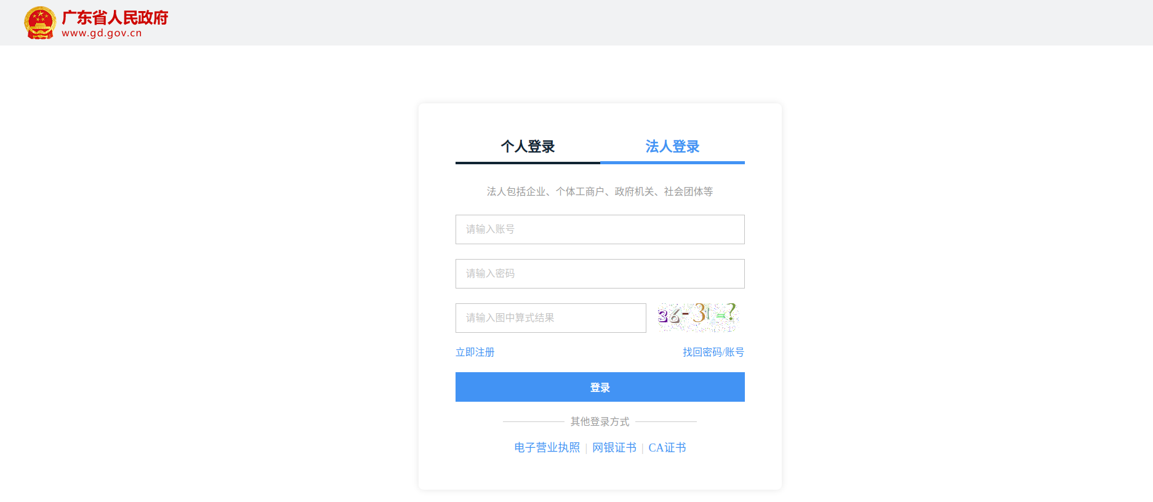

2、政策申报
在“按服务部门”窗口，选择龙岗区科技创新局，进入政策申报页面。

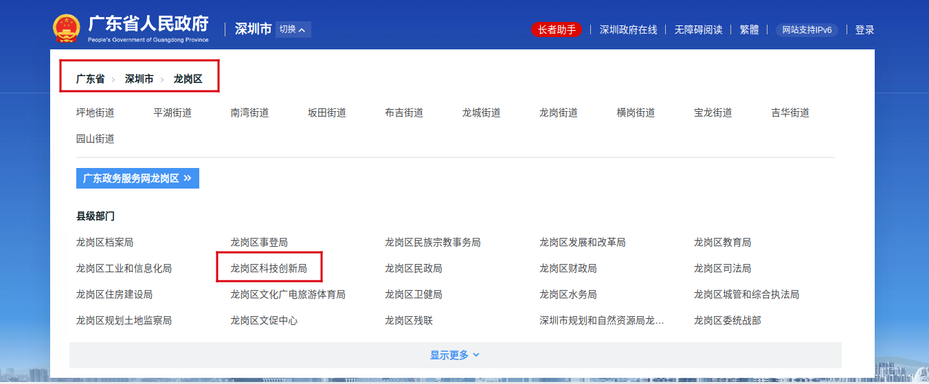

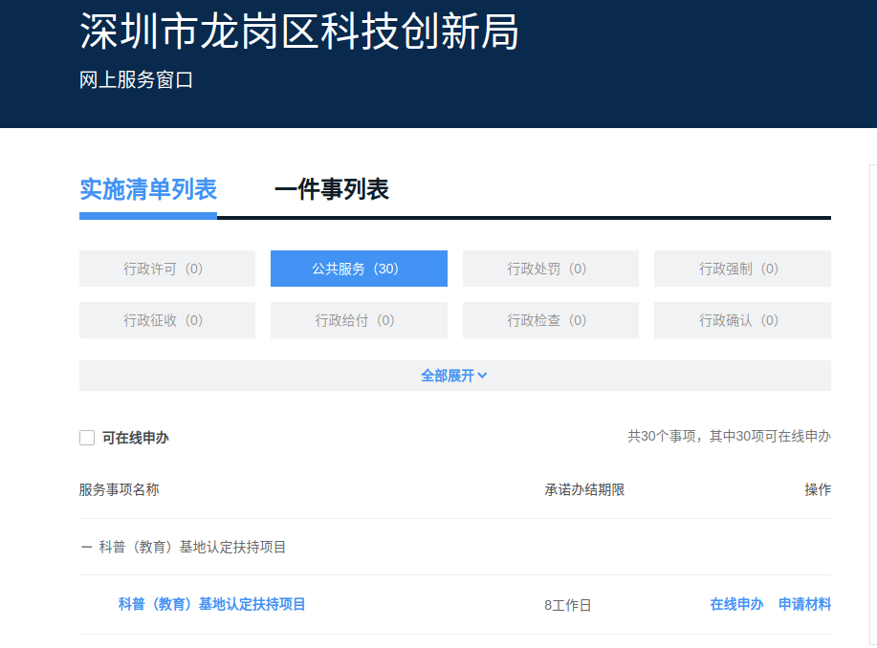

选择需申报项目（科普（教育）基地认定扶持项目），点击在线申办。
填写资料，查看办理条件、提交材料清单，进行下一步操作。
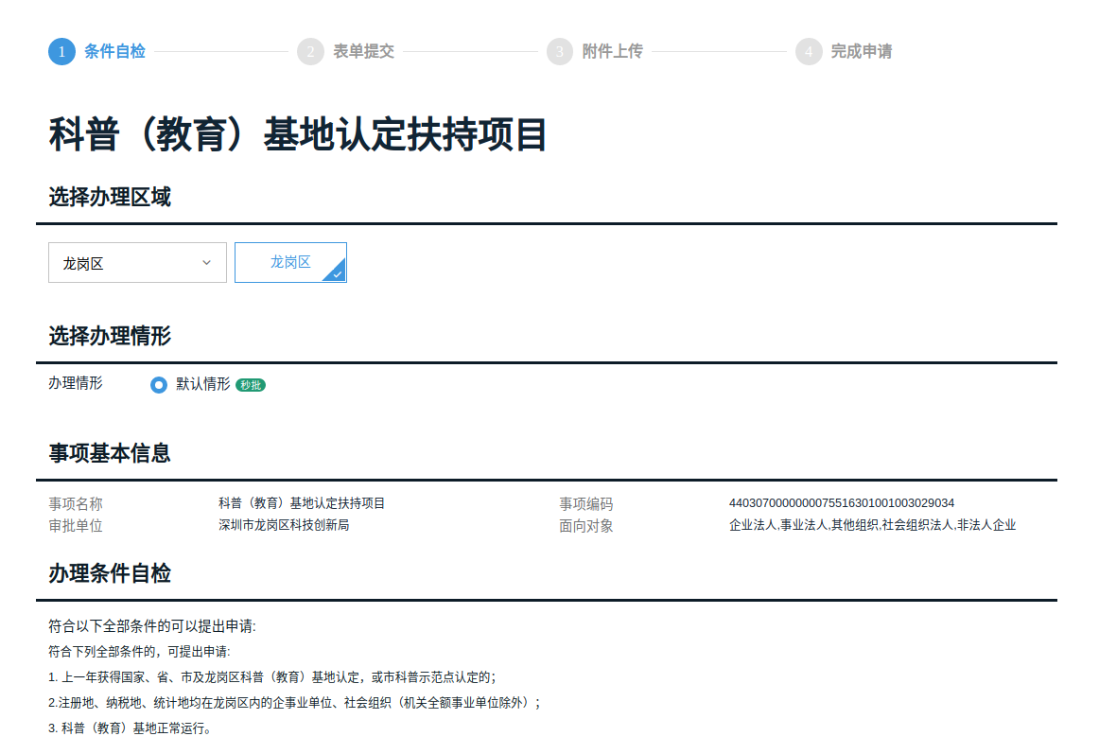
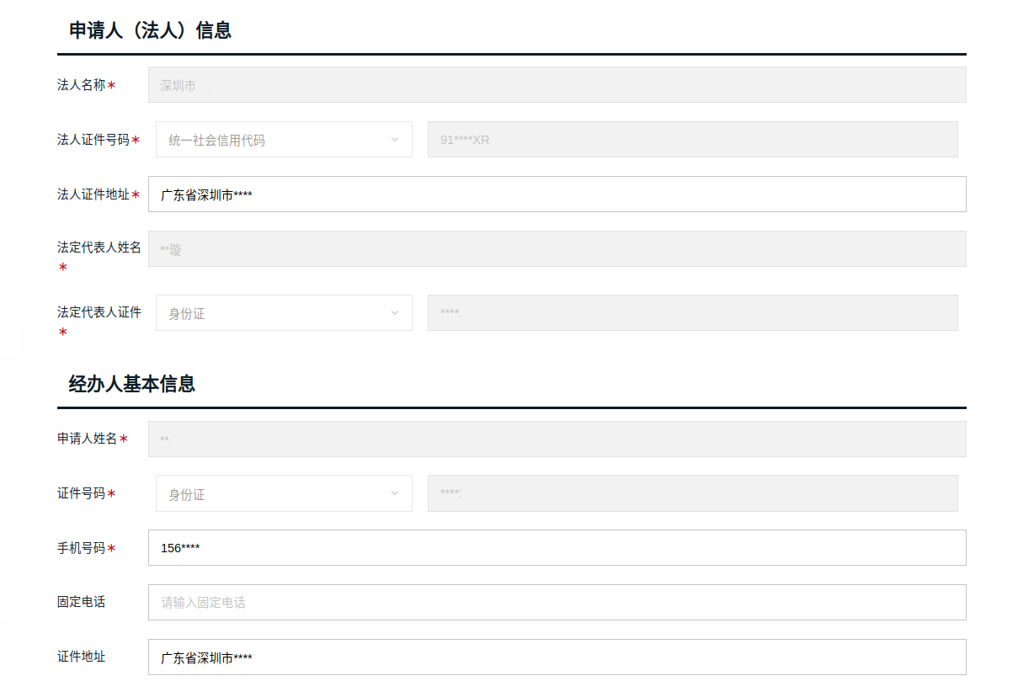

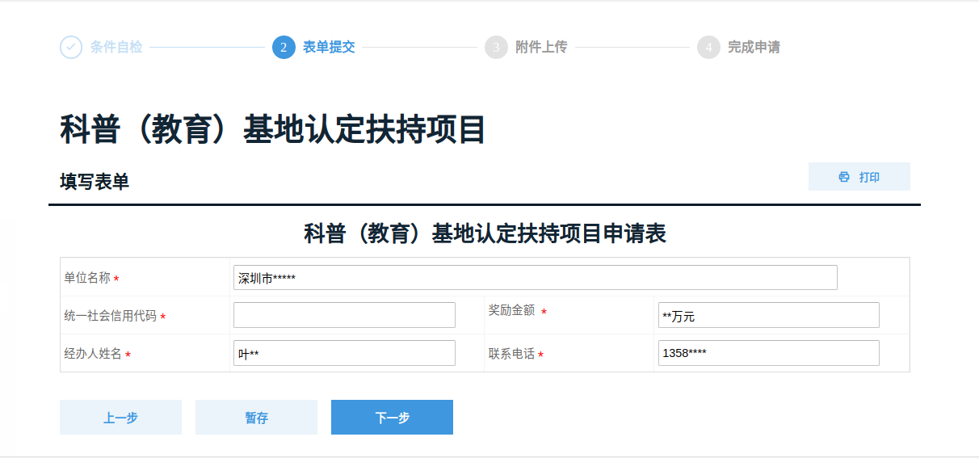
（单位名称、统一社会信用代码、奖励金额填报信息与龙岗区科普（教育）基地认定奖励名单一致）
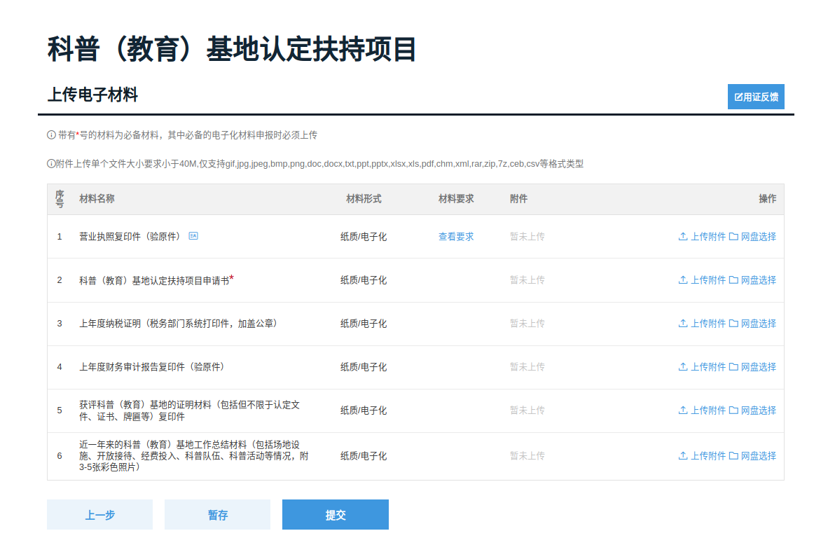
上传签字盖章版的项目申请书，并提交。 （附件提交申请书即可，其他资料可不必上传）
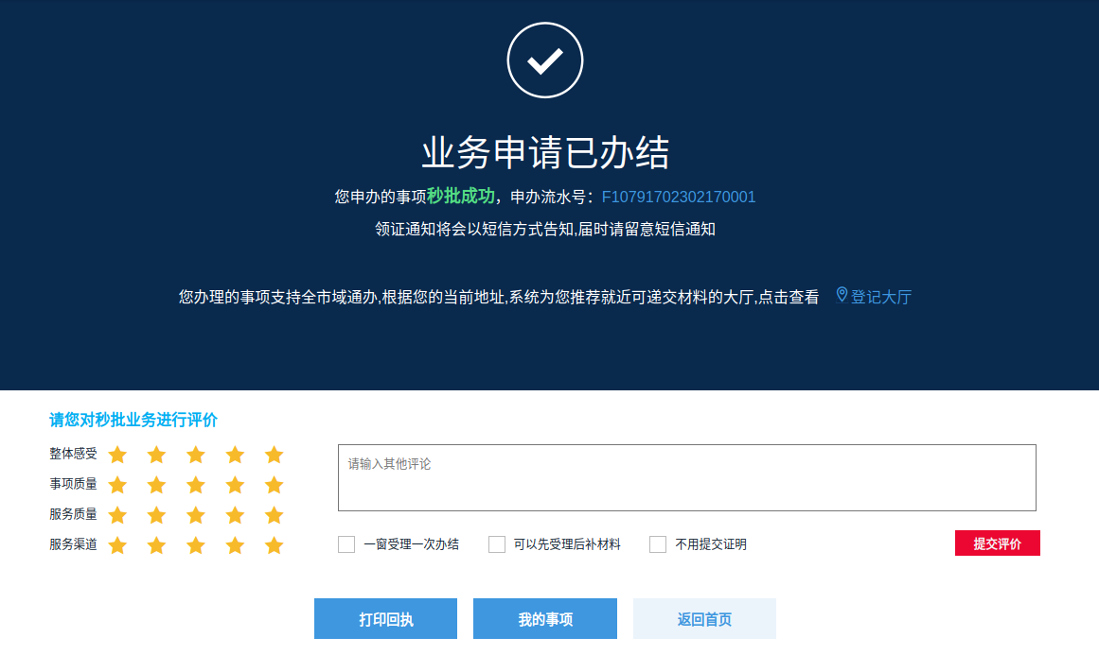
本次申领已完成，无需到大厅窗口递交书面申报书。

